Жилой дом «Облисполкома»
Площадь Революции в Челябинске – это сердце города – главный архитектурный памятник. Одной из главных достопримечательностей площади Революции является жилой дом № 54 по пр. Ленина, обрамляющий площадь Революции с северной стороны, построенный по проекту архитекторов из мастерской И.Жолтовского - П.В.Кухтенкова и А.П.Максимова в 1938 г.
«Жилой дом облисполкома» является доминантой при проектировании и возведении ансамбля площади Революции и центральной части пр. Ленина, во многом определил архитектурный облик центра Челябинска.
В предложенном проектном варианте протяженное, «П»- образное в плане здание с нижней трехэтажной частью здания, зрительно играет роль мощного основания, оштукатурена под руст. Первые 2 этажа объединены парными полуколоннами упрощенного тосканского ордера. Центр композиции главного фасада подчёркивает высокая проездная арка с кессонированным сводом и ажурной чугунной решеткой, заключённая в портал.
Проведённая в 2005г. Археологическим научным центром Историко-культурная экспертиза подтвердила особое положение дома.
Объект культурного наследия регионального значения Челябинской области «Жилой дом облисполкома», внесён в Единый государственный реестр Постановлением Законодательного собрания Челябинской области от 26.06.2008 г. № 1221.
Первый элитный дом «Облисполкома» - единственное здание в Челябинске, которое хорошо просматривается со всех сторон. Предлагаем Вашему вниманию 9 из 23 видовых точек:
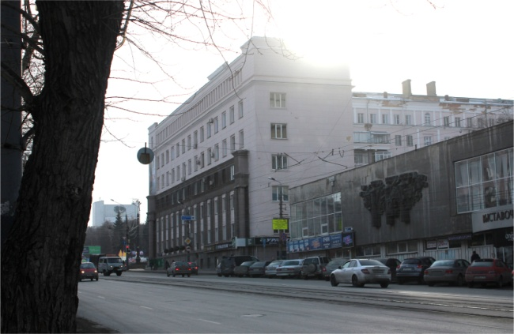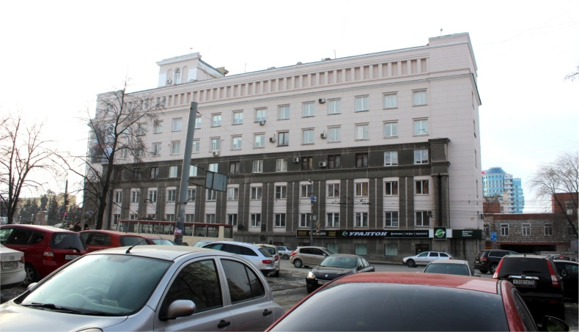
Вид с северо-востока Вид с востока

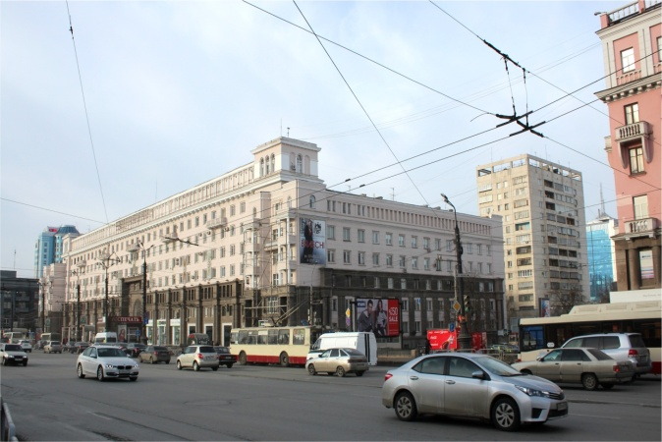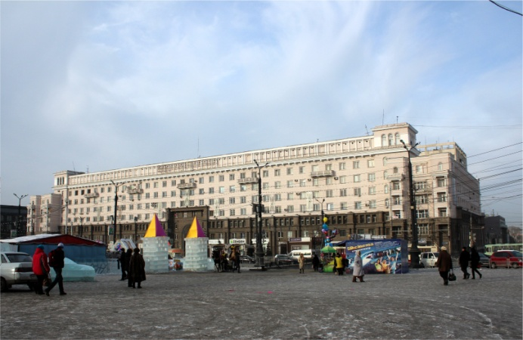
Вид с юго-востока Вид с юга
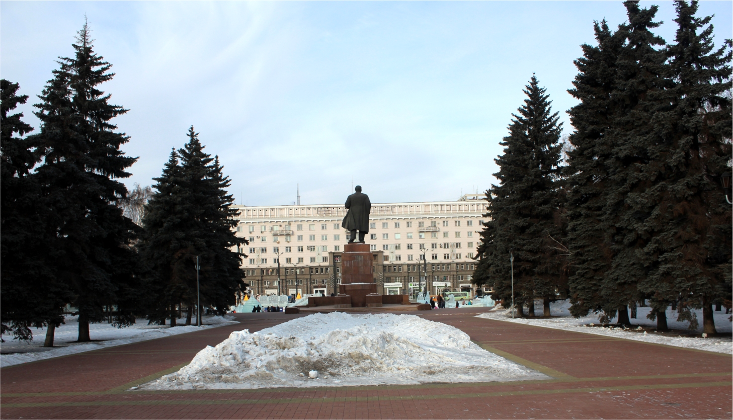
Вид с юга

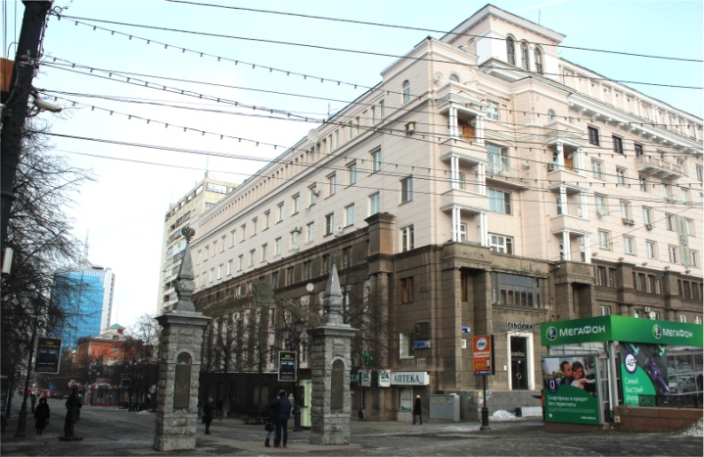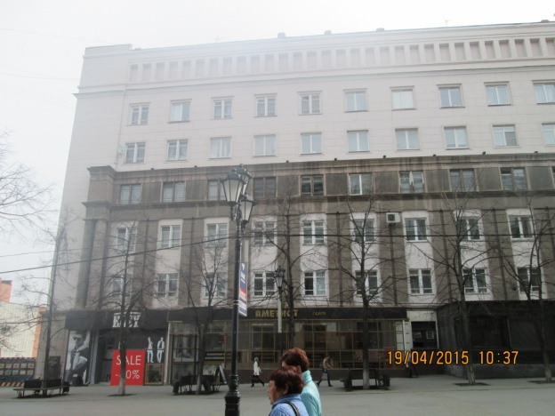
Вид с юго – запада Вид с запада

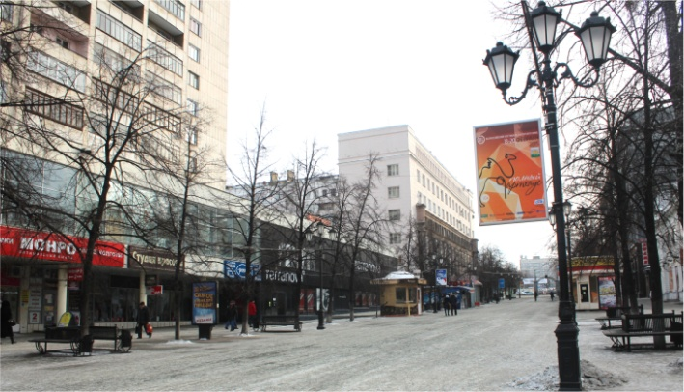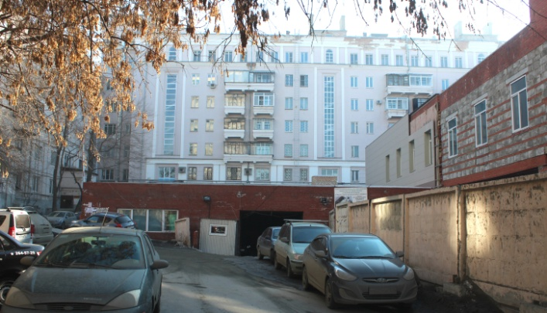
Вид с северо – запада Вид с севера

